Stamppot rodekool met tutti frutti

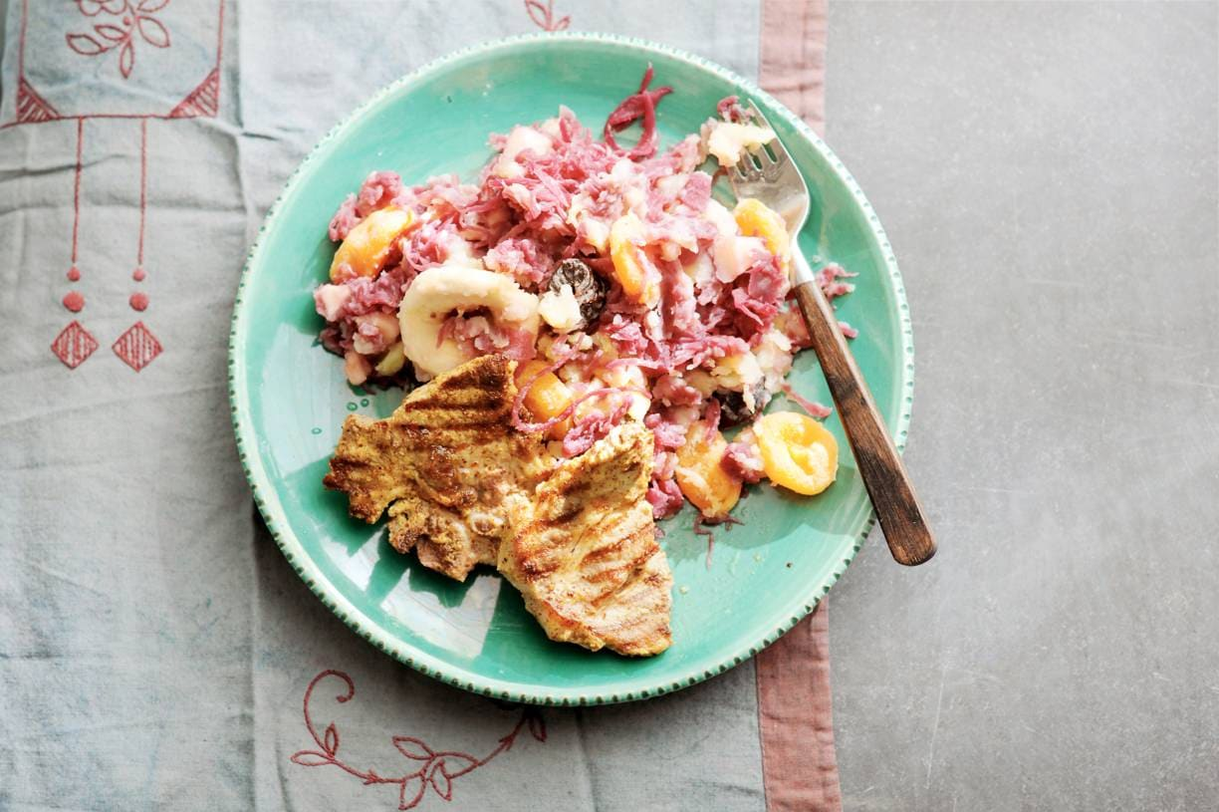
Ingrediënten: 4 personen
1 zak tutti frutti
1.2 kg vastkokende aardappelen
1 zak gekookte rodekool
1 el grove mosterd
3 el olijfolie
300 g schouderkarbonade of kipfilet

Bereiden:
Week de tutti frutti 25 min. in 500 ml heet water.
Schil ondertussen de aardappelen en snijd ze in stukken. Kook ze in water met zout in 20 min. gaar. Verwarm de rodekool in een pannetje op laag vuur.
Verhit de grillpan. Meng de mosterd met de olie en bestrijk de karbonades ermee. Gril de karbonades in 12 min. bruin en gaar. Keer regelmatig.
Laat de tutti frutti uitlekken. Giet de aardappelen af en stamp ze grof met de pureestamper. Schep de tutti frutti en rodekool erdoor. Breng op smaak met peper en zout. Serveer met de karbonades.

